Живопись..

Тема. Фигура человека. Выявление характерных особенностей модели. Этюды фигуры человека в контражуре. Использование акварели, бумаги различного формата. Самостоятельная работа: этюды родных и друзей.
Рисуем, смотрим видео и методическую разработку

Этюд фигуры человека в двух положениях. Study of a human figure in two positions.
https://youtu.be/BVznbsPOxzw

Инфоурок›ИЗО, МХК›Статьи›Методическая разработка по живописи на тему: "методика выполнения живописного этюда фигуры человека"

Методическая разработка по живописи на тему: "методика выполнения живописного этюда фигуры человека"

https://zen.yandex.ru/media/id/5ec533350238ee57579e961e/kontrajur-v-jivopisi-maslianymi-kraskami-6165b45bc0bc24471dd784a2Контражур в живописи
Стоящие против света . Пожалуй, изо всех эффектов освещения самым драматичным является так называемый контражур, при котором предмет выглядит темным силуэтом на светлом фоне.
Источник света художники, как правило, устанавливают сбоку. Однако не менее драматичный эффект возникает и в том случае, когда источник света установлен позади изображаемого предмета, который выглядит в этом случае темным силуэтом на светлом фоне. Этот прием называется контражуром или, буквально, — «против света».

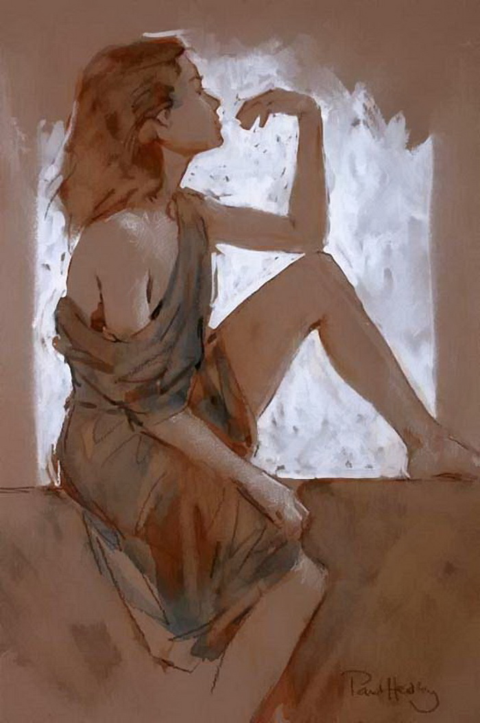
ЭТЮДЫ фигуры человека - домашнее задание.
Пятновой этюд-набросок цветом создается сразу, практически без исправлений, это требует уверенных движений руки и точности образных представлений. Формируем навык владения кистью без подготовительного рисунка.
Первый этап – композиционное размещение рисунка фигуры человека в выбранном формате.
1. Внимательно изучить натуру, проанализировать характерные особенности конструкции и пластики фигуры человека, костюма, общий колорит постановки
Построение фигуры необходимо исполнять лёгким касанием карандаша. Наметить общее движение фигуры (положение в пространстве), уточнить пропорции, обобщённый размер рисунка фигуры, для чего следует определить отношение её общей максимальной высоты к общей ширине.
Второй этап – моделирование формы средствами живописи.
2. В подмалевке определяют тональные и цветовые решения. Моделируют форму средствами живописи (мазок – по форме). Начинать работу следует от самого светлого пятна через постепенные плавные переходы оттенков к самому тёмному месту.

Третий этап – прописывание деталей
3. Работая над деталями.
На завершающем этапе следует обратить внимание на материальные и фактурные характеристики лица, волос, одежды (например, передать гладкость кожи, волнистые пряди волос, блеск шелка и пр.) Лицо и руки прорабатывают более тщательно, чем аксессуары и фон; важно избегать дробности, излишней перегруженности.
Четвёртый этап – обобщение этюда фигуры человека
4. Обратить внимание на выразительность соприкосновения силуэта фигуры с фоном. Для этого необходимо где-то ослабить, а где-то усилить (сделать более чёткими) линии контура. Только постоянное сравнение и уточнение изображаемых деталей фигуры с натурой даёт возможность определить и точно передать в этюде всю сумму характерных особенностей фигуры, её целостного изображения. Для этого необходимо постоянно отходить от мольберта с этюдом на расстояние, приблизительно, 2 метра.
Ежедневные наброски фигуры помогут приобрести бесценный опыт и достичь определённого мастерства в изображении живой натуры.
И НАПОСЛЕДОК!
Просто сделайте несколько направляющих основных мазков, передающих форму. Не вдавайтесь в детали, позволяя зрителю самому додумать чем занята каждая из ваших фигурок. Не нужно рисовать так, чтобы со стороны выглядело “Человек делает то-то и то-то”. Ваши мазки, их форма должны заставлять всех думать, что “Человек делает так”.
Обязательно попрактикуйтесь в рисовании фигур людей на черновиках перед тем, как приступите к своей основной работе.
Рисуя фигуры, используйте всю кисть, не только ее кончик.
Начнем рисовать торс фигуры с двух мазков.
Теперь добавляем ноги. Убедитесь, что они находятся в нужном месте. Можем добавить одежду.
Собирайте идеи.
Сделайте как можно больше фотографий и набросков окружающих вас людей. Не старайтесь поймать идеальный кадр или удобную позу, сделать точный набросок. Ваша задача состоит в том, чтобы запечатлеть как можно больше разных людей, поз и движений – как люди ходят, разговаривают, сидят или работают.
